Выборов настало время,
Соберись электорат!
И с умом прими решенье,
А не действуй наугад.
Избиратель! Мудрым будь:
На участок держишь путь.
Прежде, чем значок поставить,
В урну бюллетень отправить,
Ты подумай: голос твой
Очень важен и порой
Судьбоносным может стать,
Чей – то выбор поддержать.
Выполняя долг гражданский,
Ты даёшь кому – то шансы
Пользу принести стране,
Обществу – тебе и мне.

Центр правовой информации
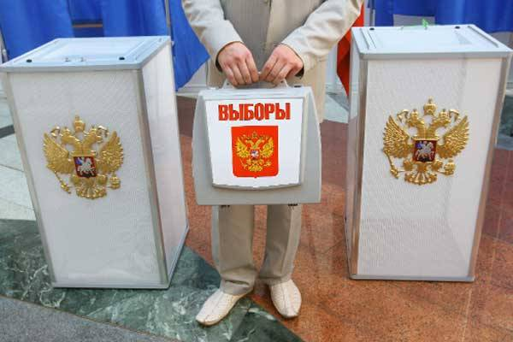
Курская область выбирает…

Обоянь,2019
В последние годы в России происходят глубокие изменения во многих сферах жизни общества, пересматривается система ценностей и приоритетов. Страна идет по пути формирования правового государства и становления гражданского общества.
Успехи на этом пути зависят не только от совершенствования законодательства и модернизации правовых отношений, но и от готовности личности жить в новых условиях, от уровня правовой культуры и активной гражданской позиции каждого.
Сегодня, когда страна идет к демократическим ценностям, неотъемлемым элементом общественной жизни становится участие граждан в выборах.

Давайте же дружно России поможем,
Ведь все в этом мире зависит от нас:
Кого изберем, на кого все возложим,
Чтоб жизнь наша лучше была, чем сейчас!

Проголосуйте на выборах
8 сентября, потому что:
- Вы живете в этой области и в этом районе
- Вы - граждане своей страны
- Имеете на это право
- Относитесь к этому с большой ответственностью
- Ваш голос может стать решающим
- Вам предоставлено право выбора
- Хотите повлиять на экономические преобразования в районе и области
- Вам не безразлично будущее нашей страны
- Подайте пример другим
- Голосуйте за справедливость

